【발명의 설명】
【발명의 명칭】
국문: 생리적 상태 입력에 기반한 동적 질문 트리 구성 및 데이터 민감도에 따른 온디바이스-클라우드 하이브리드 라우팅 기반 인공지능 심리 케어 제공 시스템 및 그 제어 방법
영문: System and Control Method for Providing Artificial Intelligence Psychological Care Based on Dynamic Question Tree Configuration Using Physiological State Inputs and On-Device/Cloud Hybrid Routing According to Data Sensitivity

【기술분야】
본 발명은 인공지능(AI) 기반 맞춤형 심리 케어 및 자기 관리 보조 시스템에 관한 것으로서, 더욱 상세하게는 사용자의 신체적, 생리적 상태 데이터를 선제적으로 획득하여 심층 분석을 위한 대화형 질문 식별 트리를 실시간으로 동적 재조합하고, 수집되는 입력 데이터의 프라이버시 민감도와 네트워크 가용성에 따라 로컬 단말 내 온디바이스(On-device) AI 모델과 원격 서버의 클라우드(Cloud) AI 모델 간의 데이터 처리 경로를 가변적으로 라우팅하여 보안성과 처리 효율성을 극대화하는 하이브리드 기반 AI 심리 케어 제공 시스템 및 그 제어 방법에 관한 것이다.

※ 면책 고지: 본 발명의 시스템은 의료법 및 의료기기법에 의한 의료 행위 또는 의료기기에 해당하지 아니하며, 사용자의 자발적 자기 관리 및 정서적 웰니스를 보조하기 위한 비의료 목적의 참고형 소프트웨어 서비스에 관한 것이다. 본 명세서에서 사용되는 '진단', '분석' 등의 용어는 임상적 의학 진단을 의미하는 것이 아니라, AI 모델의 추론에 기반한 자기 보고형(Self-reported) 참조 정보의 생성 및 제공을 지칭한다.

【발명의 배경이 되는 기술】
종래의 챗봇 기반 심리 상담 어플리케이션이나 디지털 감정 일기 서비스는 주로 정해진 규칙(Rule-based)이나 단일한 거대 언어 모델(LLM)에 의존하여 사용자의 감정 상태나 일상을 묻는 획일화된 질의 구조를 갖는다. 이러한 기존 시스템은 다음과 같은 한계점들을 보유하고 있다.
첫째, 사용자의 그날의 생물학적/물리적 상태(예: 극심한 수면 부족, 건강 관리 목적의 약물 복용 여부 및 시기 등)를 고려하지 않은 채 정해진 순서대로 감정이나 사건만을 추출하려 하는 문제가 있다. 심리학적으로 우울감이나 불안감의 발현 원인이 외부 사건이 아니라 수면 부족과 같은 신체적 컨디션 저하에서 기인할 수 있음에도, 기존 AI는 이를 구별 또는 보정(Calibration)하지 못해 감정 원인 분석 결과에 오류와 왜곡을 발생시키는 문제점이 있다.

둘째, 클라우드 의존성 및 개인정보 유출에 대한 우려이다. 양질의 텍스트 생성과 분석을 위해 대부분의 서비스가 클라우드(API) 서버로 사용자의 입력 값을 전송한다. 이는 자해 사고, 트라우마 경험 등 극도로 개인적이고 민감한 정신 건강 관련 데이터가 네트워크를 거쳐 외부 서버에 보관됨을 의미하며, 이러한 보안 위험성에 대한 우려로 인하여 실제 도움이 필요한 잠재 사용자가 솔직한 기록을 꺼리게 만드는 서비스 진입 장벽으로 작용하고 있다.

(【선행기술문헌】)
(【특허문헌】)
(특허문헌 1) 대한민국 등록특허공보 제10-2643554호 ("후보 질문의 세트로부터 동적으로 선택되는 평가 프로시저 및 시스템")
(특허문헌 2) 대한민국 등록특허공보 제10-2130750호 ("빅데이터 및 인공지능 기반 양방향 가상현실 콘텐츠를 이용한 심리상담 서비스 제공 방법")
(특허문헌 3) 대한민국 공개특허공보 제10-2023-0110201호 ("온디바이스 기반 개인정보 유출 방지 및 개인화 응답 시스템 및 방법")
(특허문헌 4) 대한민국 공개특허공보 제10-2008-0096855호 ("의식 상태를 모니터링하기 위한 방법 및 장치")

(【비특허문헌】)

【발명의 내용】
【해결하고자 하는 과제】
본 발명이 목적하는 바는 첫째, 사용자의 수면 상태, 약물 복용 상태와 같은 특정 생리적/물리적 파라미터를 사건 및 감정 텍스트보다 선행하여 입력받고, 그 결과값을 토대로 후속 AI 질문(사건 추출, 감정 상태 식별, 인지 재구성 등)의 가중치, 내용 및 순서를 실시간으로 동적 재배열함으로써, 신체적 교란 요인과 순수 심리적 요인을 구별하여 다차원 감정 분석의 정확도를 향상시키는 것이다.
둘째, 사용자가 입력하는 일기 데이터나 대화 내용을 실시간으로 파싱하여 정보의 민감도(Sensitivity)를 평가하고, 일상적 내용이거나 또는 반대로 외부 유출 시 위험성이 높은 고민감 데이터인 경우, 사용자 단말기에 내장된 '온디바이스 경량 AI 추론 모델'에서만 즉각적인 오프라인 처리를 수행하도록 하고, 오직 사용자가 심층 분석 리포트를 위해 외부 클라우드 분석에 명시적 동의(Consent)를 한 경우에 한해 비식별화 처리 후 클라우드 AI 서버로 비동기 전송 처리하는 하이브리드 동적 라우팅 스위칭 메커니즘을 제공하여 프라이버시 보호와 효율적 서버 운용을 달성하는 것이다.

【과제의 해결 수단】
상술한 목적을 달성하기 위한 본 발명의 일 측면에 따른 방법은 다음과 같은 단계를 포함한다.
사용자 단말기상에서 구동되는 앱이 사용자의 생리적 상태 데이터(수면 품질, 약물 투약 여부)를 수신하는 단계;
동적 트리 생성 모듈이 상기 생리적 상태 값에 기초하여, 임상 심리 모델에 기반한 질문 순서 및 우회 질의를 재결합하여 구조화된 대화 프롬프트를 사용자에게 제공하는 단계;
상기 대화 프롬프트에 대응하는 사용자의 자연어 입력 텍스트를 수신하는 단계;
라우팅 제어 모듈이 상기 수신된 텍스트의 키워드 민감도, 단말기의 네트워크 접속 상태, 및 사전 설정된 프라이버시 설정값을 평가 판단하여, 입력 텍스트의 추론 실행 프로세서(Target Processor)를 해당 사용자 단말기에 적재된 제1 모델(온디바이스 AI 모델) 및 무선 통신망을 통해 연결된 중앙 서버의 제2 모델(클라우드 기반 대형 AI 모델) 중 어느 하나로 동적 할당(Routing)하는 단계; 및
상기 할당된 타겟 모델의 추론 처리가 완료된 후 생성된 심리 분석 리포트 또는 대화 응답 위젯을 상기 단말기의 화면에 출력하고, 상기 제1 모델(온디바이스 AI)을 통해 처리된 기록은 시스템 메모리에 단편 잔류하지 않도록 즉각적인 영구 파기(Atomic Stripping)를 실행하는 단계를 특징으로 한다.

【발명의 효과】
본 발명에 따르면, 심리 상태와 신체 상태 간의 상관 관계를 반영하도록 AI 텍스트 생성 모델의 프롬프트 흐름이 동적으로 변환되므로, 획일화된 질문 방식에 비해 개인의 컨디션을 반영한 정밀한 감정 원인 분석 결과를 제공할 수 있는 효과가 있다.
더불어, 핵심 감정 데이터나 민감도 높은 고위험 일기 데이터가 네트워크 단절 상태(Offline)에서도 기기 자체의 프로세싱 파워만으로 안전하게 처리(컴퓨팅)될 수 있는 구조적 메커니즘을 제공함으로써, 정보 보안에 민감한 심리 케어 시장의 진입 장벽을 낮추고 글로벌 서비스 운용 시 외부 클라우드(LLM API) 호출 비용을 절감할 수 있는 이점을 제공한다.

【도면의 간단한 설명】
도 1은 본 발명의 일 실시예에 따른 생리적 상태 기반 동적 질문 트리 및 온디바이스-클라우드 하이브리드 라우팅 심리 케어 제공 시스템의 전체적인 프로세스 흐름도 및 시스템 아키텍처를 나타내는 도면이다.
도 2는 본 발명의 일 실시예에 따른 동적 질문 트리 생성기의 생리적 상태 임계값에 기반한 질문 순서 재배열 알고리즘의 상세 흐름도이다.
도 3은 본 발명의 일 실시예에 따른 하이브리드 라우팅 제어 모듈의 민감도 스코어링 및 처리 경로 결정 로직의 상세 흐름도이다.
도 4는 본 발명의 일 실시예에 따른 영구 파기(Atomic Print Stripping) 처리 절차의 시퀀스 다이어그램이다.
도 5는 본 발명의 일 실시예에 따른 시스템 전체 구성의 하드웨어 및 소프트웨어 블록도이다.

【발명을 실시하기 위한 구체적인 내용】
이하, 첨부된 도면을 참조하여 본 발명의 바람직한 실시예를 상세히 설명한다. 본 명세서에서 사용되는 용어는 발명의 기능을 고려하여 최대한 현재 널리 사용되는 일반적인 용어를 선택하였으나, 이는 당해 기술분야의 통상의 지식을 가진 자(이하 '당업자')의 의도, 판례 또는 새로운 기술의 출현 등에 따라 달라질 수 있다.

(【실시예】)

(【산업상 이용가능성】)

(【부호의 설명】)

(【수탁번호】)

(【서열목록 자유텍스트】)

【청구범위】

【청구항 1】
프로세서 및 메모리를 구비하는 사용자 단말기에서 실행되는 AI 기반 심리 케어 어플리케이션의 제어 방법에 있어서,
(a) 상기 사용자 단말기에 위치한 생리 상태 평가 모듈(110)이 사용자의 당일 수면 시간 및 특정 약물 복용 여부를 포함하는 생리적 상태 데이터를 입력받아 기 설정된 다단계 임계값과 비교하여 종합 생리 가중치(Wphysio)를 산출 하는 단계;
(b) 동적 질문 트리 생성기(130)가 상기 종합 생리 가중치(Wphysio)가 기 설정된 분기 임계값 이상인 경우, 정형화된 순차 텍스트 수집 폼이 아닌 신체적 교란 요인을 사용자에게 환기시키는 인지 환기성 우회 질의를 최우선 순위 노드로 배치하고, 후속 질문의 순서 및 가중치를 재배열하여 맞춤형 질문 트리를 메모리 상에 생성 및 화면에 표시하는 단계;
(c) 상기 생성된 질문 트리에 따른 사용자의 응답 텍스트를 수신하는 단계;
(d) 하이브리드 라우팅 제어 모듈(150)이 상기 수신된 응답 텍스트에 포함된 자연어의 키워드를 기 구축된 민감 키워드 사전과 대조하여 산출된 민감도 스코어(Ssens), 네트워크 인터페이스를 통해 측정된 핑(Ping) 지연율, 및 사용자의 명시적 클라우드 전송 동의 여부를 종합 평가하여 분석 처리 주체를 상기 사용자 단말기 내부에 적재된 제1 AI 모델(160, 온디바이스 SLM)과 통신망(200)을 통해 연결된 클라우드 서버(300)의 제2 AI 모델(170, 대형 LLM) 중 하나로 동적 할당(Dynamic Routing) 하는 단계; 및
(e) 상기 할당된 모델의 추론을 통해 도출된 다차원 심리 분석 결과 리포트를 상기 사용자 단말기 화면에 출력하는 단계를 포함하는 것을 특징으로 하는, 생리적 파라미터 기반 동적 환경에서의 인공지능 심리 케어 제공 시스템 제어 방법.
【청구항 2】
제 1항에 있어서,
상기 (d) 단계의 하이브리드 라우팅 제어 모듈(150)은,
상기 응답 텍스트의 민감도 스코어(Ssens)가 기 설정된 민감도 임계치(Tsens) 이상이거나, 상기 핑 지연율이 기 설정된 네트워크 임계치(Tnet)를 초과하거나 네트워크가 단절된 것으로 판단된 경우,
외부 클라우드 서버(300)로의 데이터 전송 함수(API Call) 호출 권한을 일시 차단(Block)하고, 상기 사용자 단말기(100) 내부의 제1 AI 모델(160)만을 구동 시켜 오프라인 상태에서도 응답 처리가 중단되지 않도록 제어하는 것을 특징으로 하는 제어 방법.

【청구항 3】
제 1항에 있어서,
상기 (e) 단계 이후,
상기 제1 AI 모델(160)을 통해 처리된 기록에 대하여, 화면 출력이 완료됨과 동시에 상기 사용자 단말기(100)의 메모리 영역에서 원본 문자열을 동일 바이트 길이의 공백 문자열로 덮어쓰는 제1 단계, 상기 공백 문자열을 null 바이트로 재덮어쓰는 제2 단계, 및 해당 메모리 영역을 명시적으로 해제하는 제3 단계로 구성되는 3단계 영구 파기(Atomic Print Stripping)를 시스템 백그라운드에서 자동 실행 하며, 상기 리포트 화면 노출 시 운영체제가 제공하는 화면 캡처 차단 API를 호출하도록 구성된 것을 특징으로 하는 제어 방법.
【청구항 4】
제 1항에 있어서,
상기 (b) 단계의 동적 질문 트리 생성기(130)는,
상기 (a) 단계에서 산출된 수면 가중치(Wsleep)가 기 설정된 제1 임계치(T1)에 대응하는 값 이상이거나, 약물 복용 시점으로부터의 경과 시간이 기 설정된 제3 임계치(T3) 이내인 것으로 검증된 경우, 상기 사용자가 표출하는 부정 감정의 원인을 외부 사건이 아닌 신체적 요인에 우선 귀인하도록 유도하는 인지 환기성 우회 질의를 상기 맞춤형 질문 트리의 최우선 순위 문항(Top-node)으로 강제 병합 배치 하여, 추후 상기 AI 모델의 감정 분석 왜곡을 방지하도록 하는 보정 절차를 수행하는 것을 특징으로 하는 제어 방법.
【청구항 5】
AI 기반 심리 케어를 제공하는 시스템에 있어서,
프로세서, 메모리, 디스플레이, 네트워크 인터페이스, 및 뉴럴 프로세싱 유닛(NPU)을 구비하는 사용자 단말기(100)를 포함하되, 상기 사용자 단말기(100)는:
사용자의 수면 시간 및 약물 복용 여부를 포함하는 생리적 상태 데이터를 수신하여 기 설정된 다단계 임계값과 비교함으로써 종합 생리 가중치(Wphysio)를 산출하는 생리 상태 평가 모듈(110) 및 임계값 검증부(120);
상기 종합 생리 가중치에 기초하여 심리 평가를 위한 질문의 순서, 내용, 및 가중치를 동적으로 재배열하여 맞춤형 질문 트리를 생성하는 동적 질문 트리 생성기(130);
상기 질문 트리에 따른 사용자 응답 텍스트를 수신하는 대화/일기 인터페이스(140);
상기 응답 텍스트의 민감도 스코어, 네트워크 상태, 및 사용자의 클라우드 전송 동의 여부를 종합 평가하여, 처리 주체를 사용자 단말기 내부의 온디바이스 소형 언어 모델인 제1 AI 모델(160)과 통신망(200)을 통해 접속되는 클라우드 서버(300)의 대형 언어 모델인 제2 AI 모델(170) 중 하나로 동적 할당하는 하이브리드 라우팅 제어 모듈(150); 및
상기 제1 AI 모델(160)을 통한 온디바이스 처리 완료 후, 메모리에 잔류하는 입력 텍스트 및 추론 결과에 대한 다단계 덮어쓰기 및 해제를 수행하는 보안 후처리 모듈(190)을 포함하는 것을 특징으로 하는, 생리적 파라미터 기반 온디바이스-클라우드 하이브리드 AI 심리 케어 시스템.
【청구항 6】
제 5항에 있어서,
상기 제1 AI 모델(160)은 2~3B(Billion) 파라미터 규모의 소형 언어 모델(SLM)이며, 상기 사용자 단말기(100)의 NPU(Neural Processing Unit)에 의해 하드웨어 가속되어 네트워크 접속 없이 독립적으로 추론을 수행할 수 있도록 구성된 것을 특징으로 하는 시스템.
【청구항 7】
제 1항 내지 제 4항 중 어느 한 항에 기재된 방법을 컴퓨터에서 실행시키기 위한 프로그램을 기록한 컴퓨터로 읽을 수 있는 기록매체.

(【서열목록】)

【요약서】
【요약】
본 발명은 사용자의 수면/약물 복용 등 생리적 상태를 선행 파악하여 AI 심리 문진의 질문 순서 및 가중치를 동적 재배열하고, 입력 데이터의 민감도와 네트워크 상태에 따라 온디바이스 AI 모델 또는 클라우드 AI 모델로 분기 전송하는 하이브리드 라우팅 기반 심리 케어 시스템 및 방법에 관한 것이다.

(【대표도】)

【도면】
【도 1】
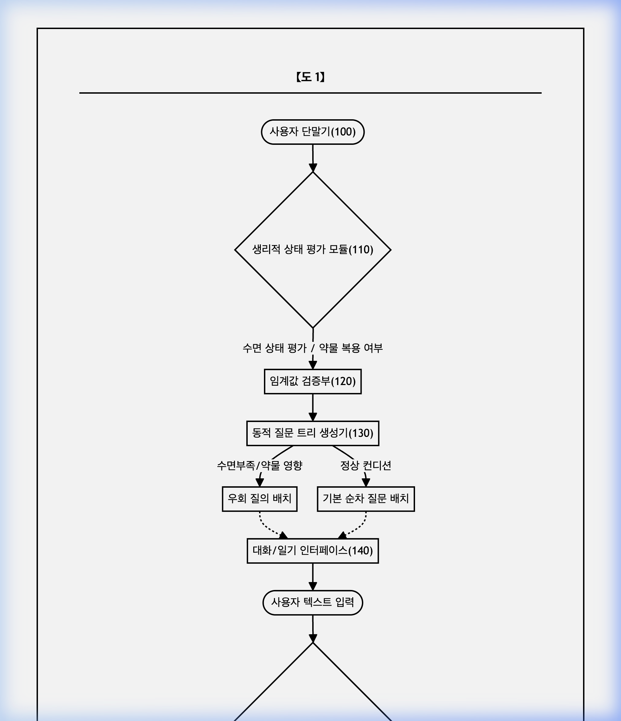

【도 2】
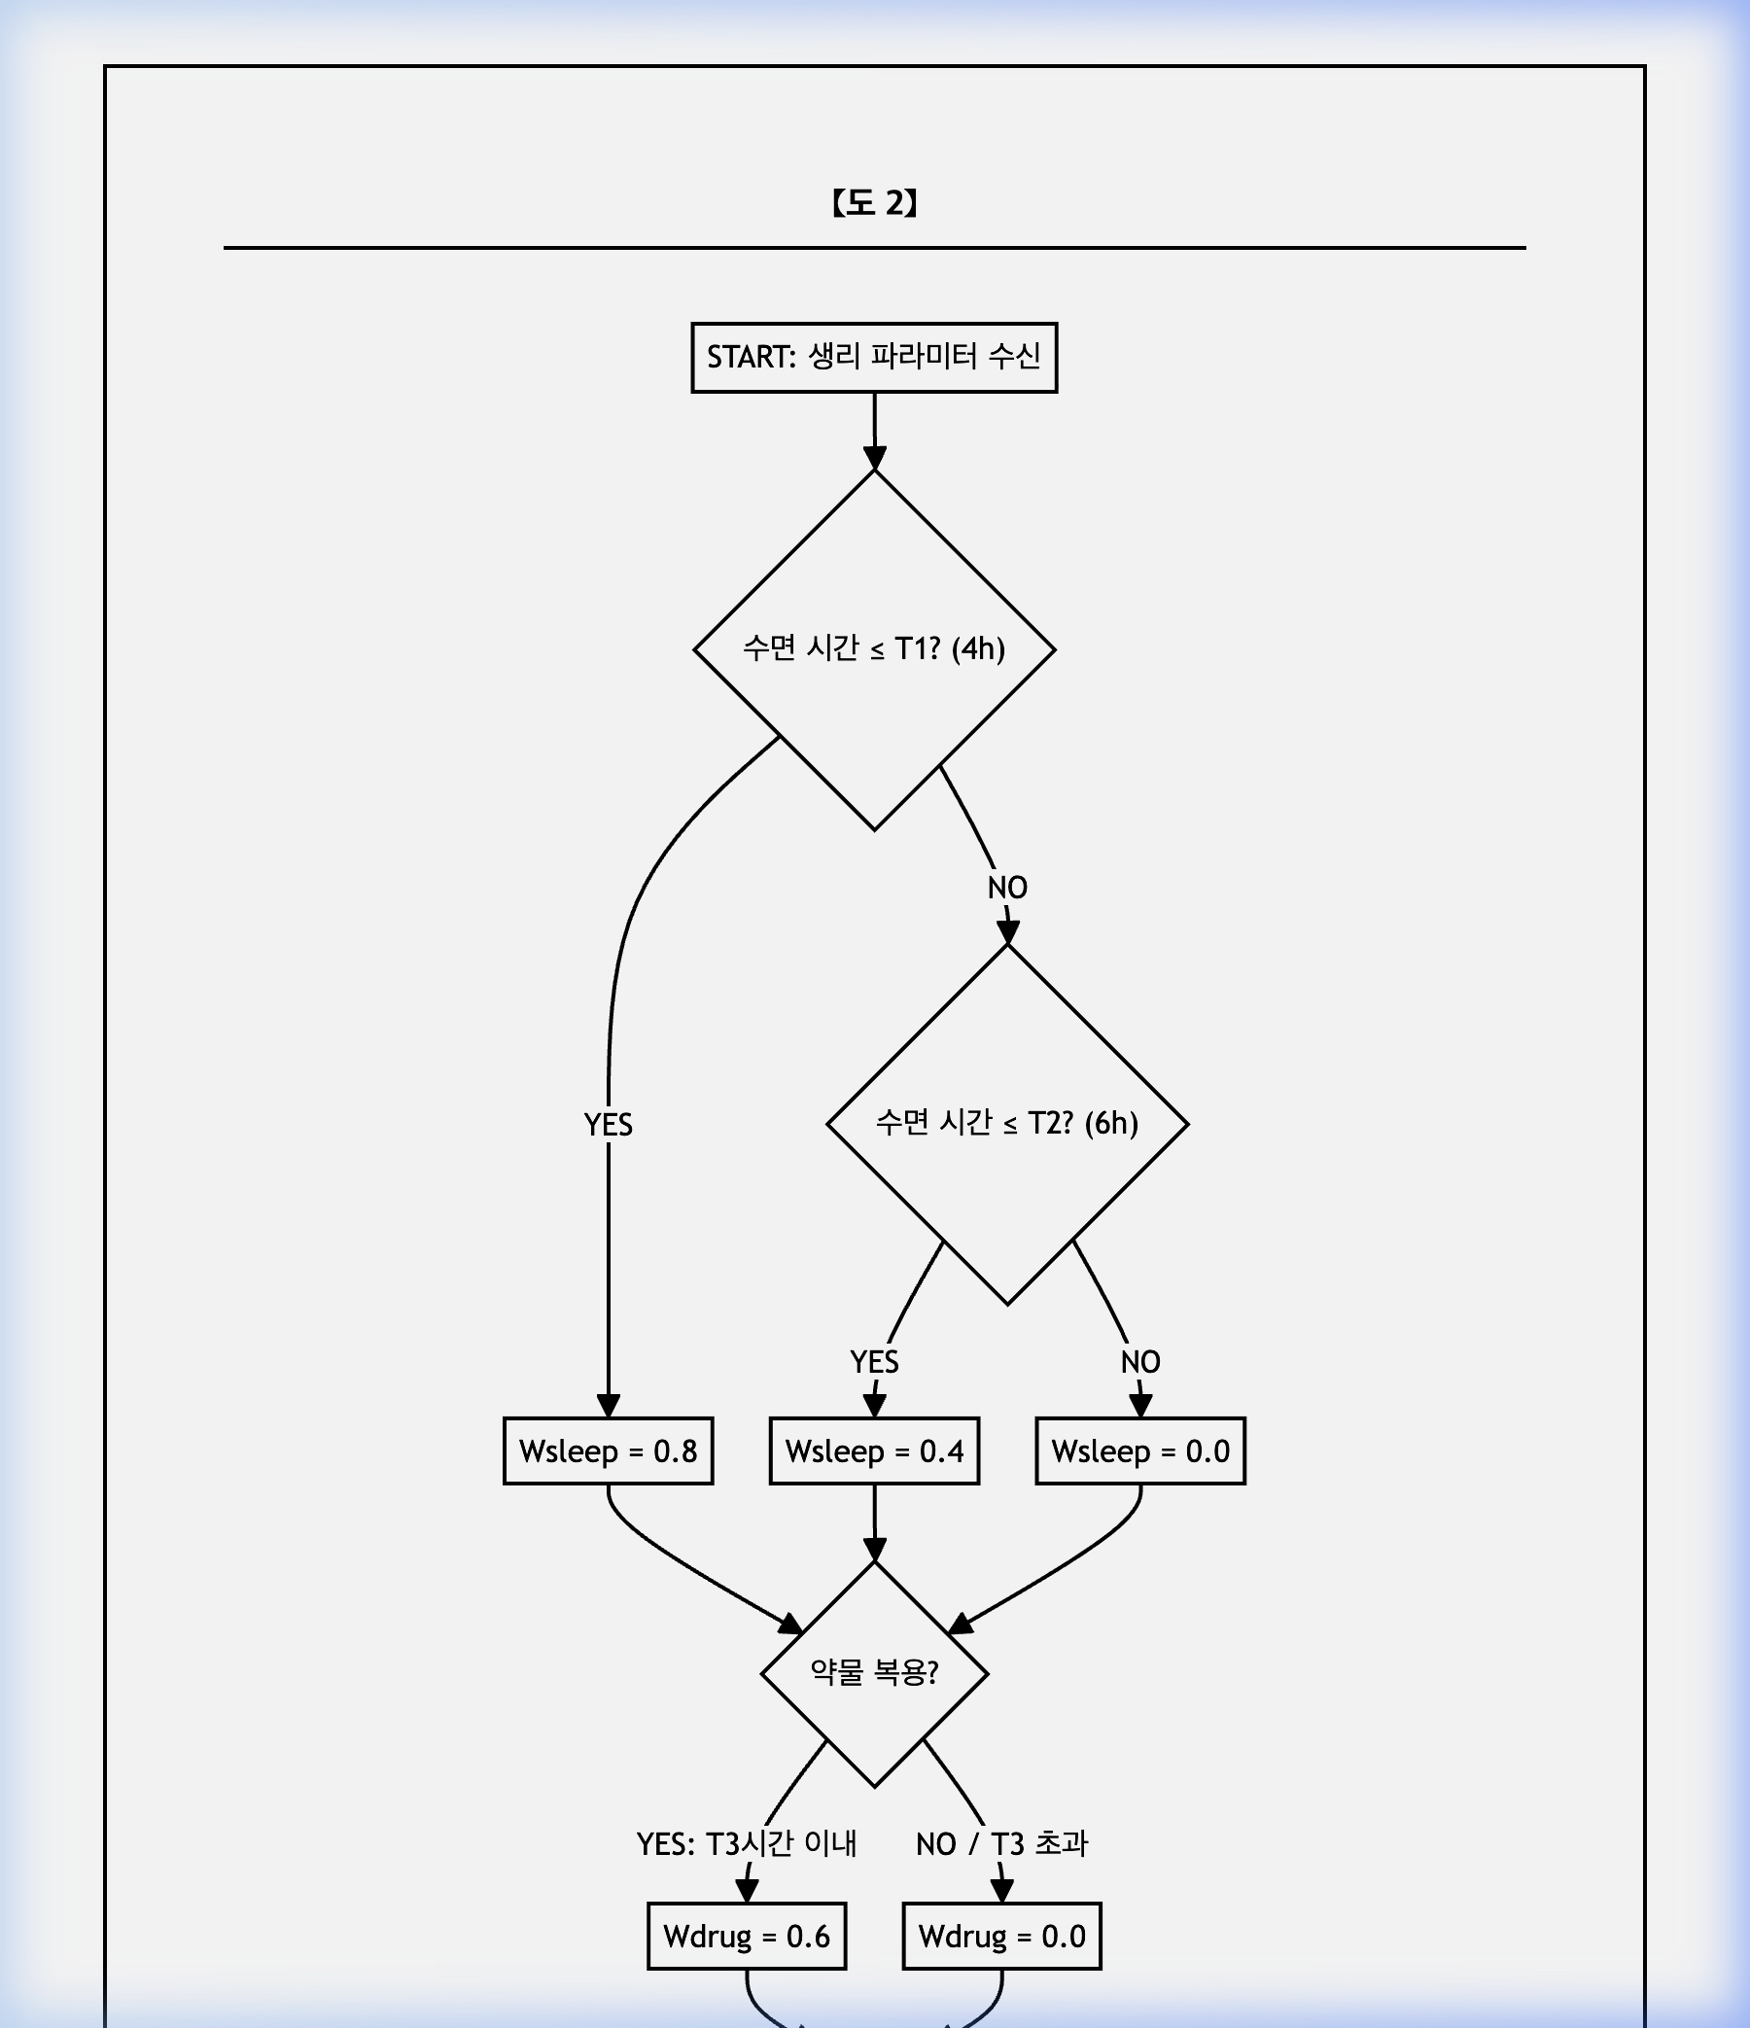

【도 3】
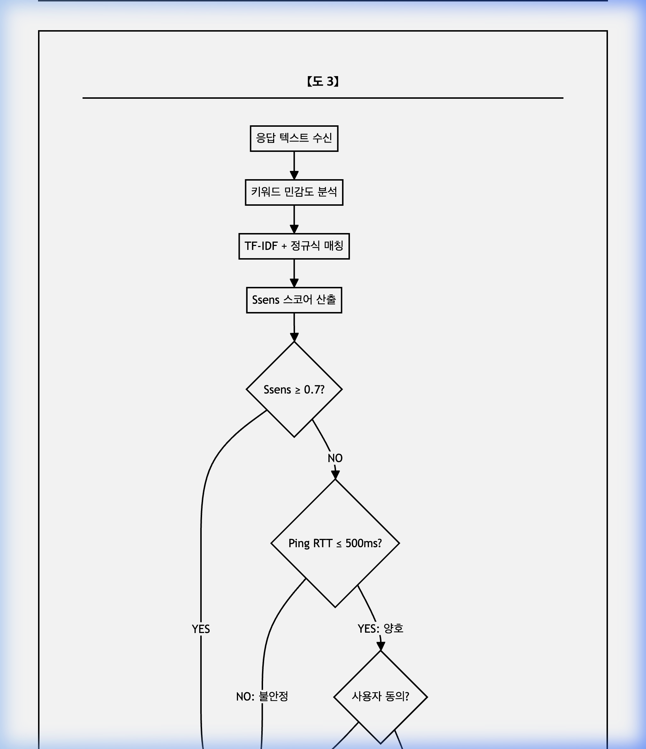

【도 4】
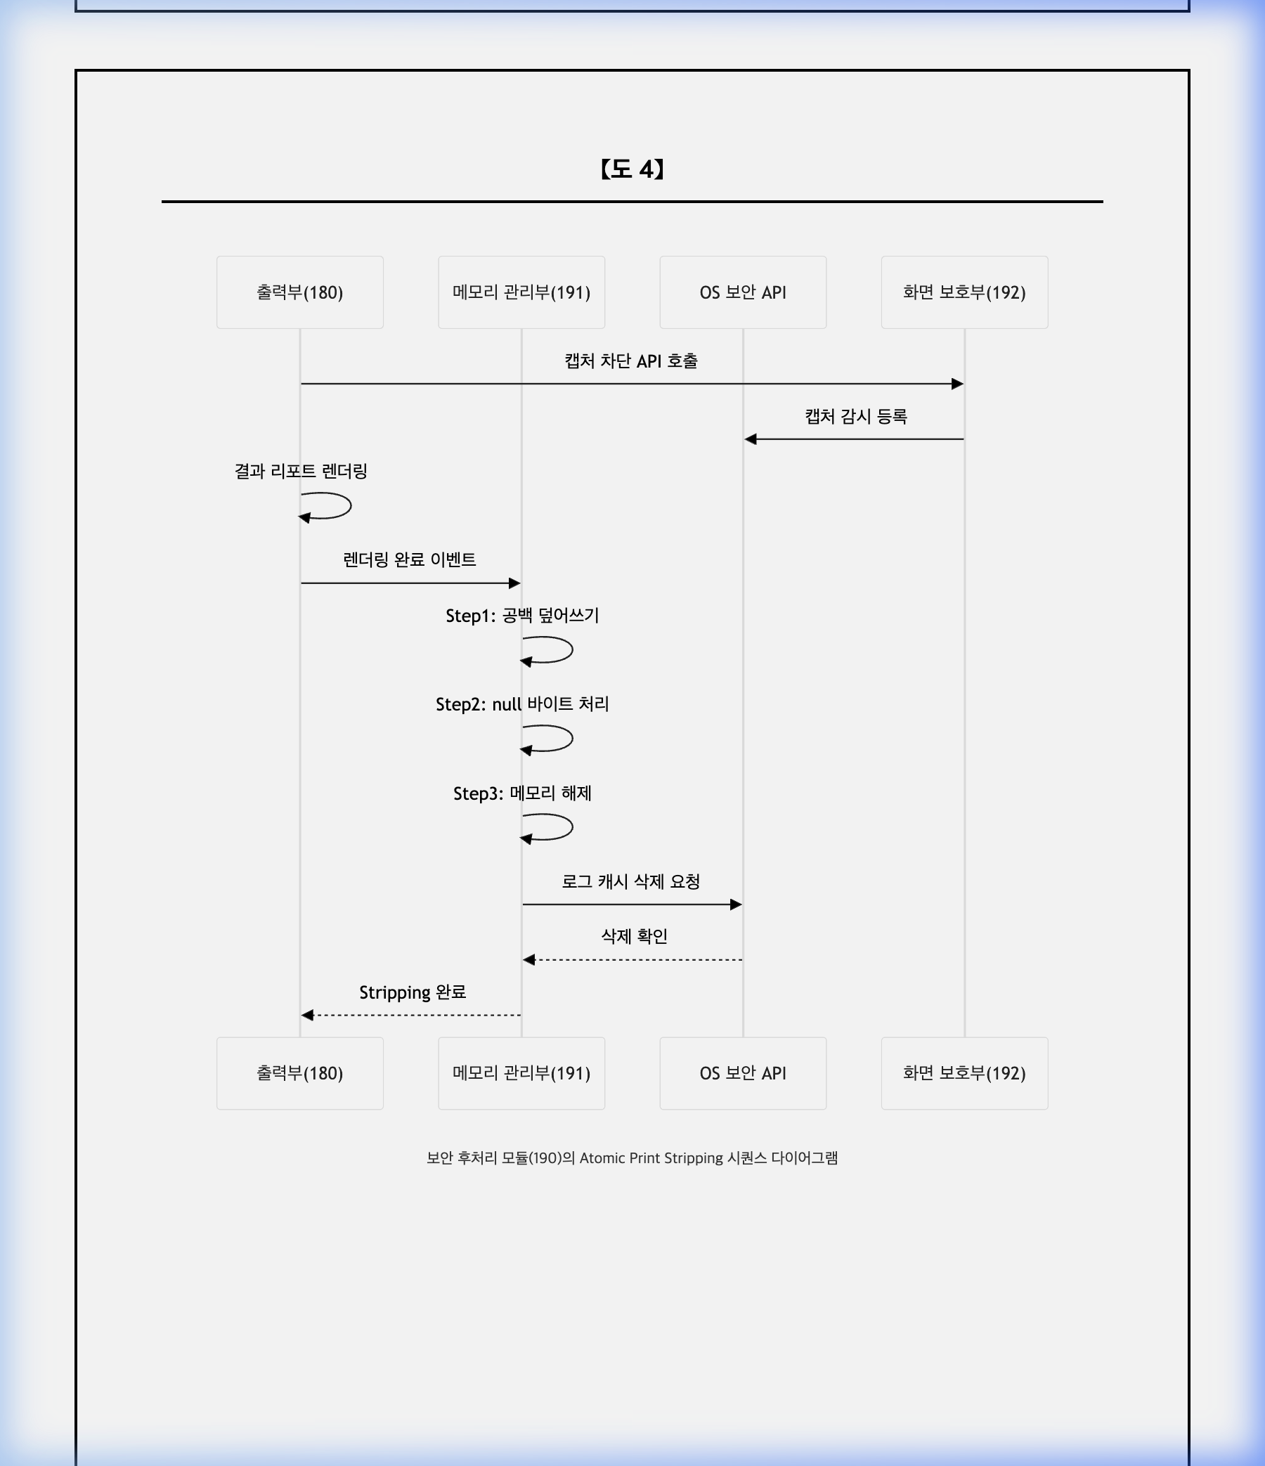

【도 5】
